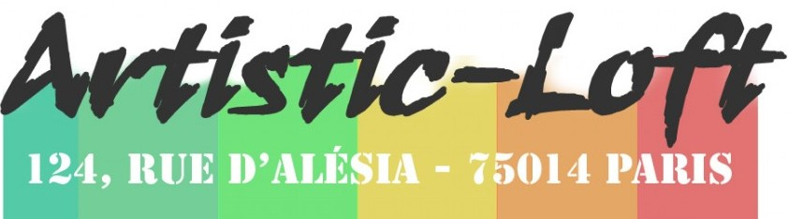C:\Users\artitude\Documents\Connectivité_réseaux sociaux\Réseaux sociaux Galerie Artitude\En-têtes, logos Artitude\logo et signature\image009.gif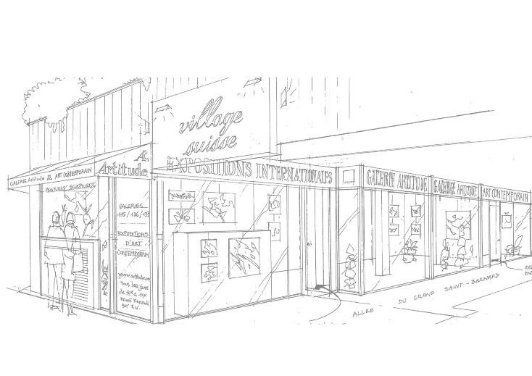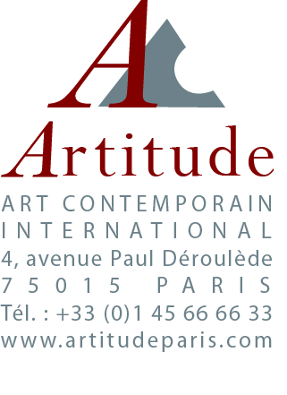

**du 27 Mars au 11 Avril 2015**

Fait à Paris, le 06 Mai 2015

a exposé lors de l’inauguration de la galerie

Carmen RANTZUCH-DOLL

Jean-Pierre LORRIAUX  
Directeur d’ARTITUDE  
Expert en Art

**Je soussigné, certifie que l’artiste**

CERTIFICAT